ІТАЛІЙСЬКИЙ WEEKEND (шкільні канікули)
23.03.2024
30.03.2024
Тривалість: 5 днiв
Маршрут: Київ - Житомир - Рівне - Львів - Хевіз* - Трієст* - Верона* - Венеція - Львів - Рівне - Житомир - Київ
Транспорт: Автобус

1 день

Початок подорожі
08:00 год - Організований виїзд автобусом з Києва від ст. метро "Житомирська", зупинка автосалон "Інфініті". Можливість приєднатися в Житомирі, Рівному та у Львові!
Нічний переїзд в Угорщину.

2 день

Творіння природи - озеро Хевіз
Раннє прибуття на Хевіз. Сніданок (за додаткову оплату). Запрошуємо відвідати термальний комплекс (5 євро + вхідний квиток від 14 євро за 2 години). Унікальне творіння природи не тільки в Європі, а й в усьому світі, як за своїми розмірами, так і за хімічним складом води. Озеро Хевіз розташоване безпосередньо в кратері вулкана. Тут кожну секунду піднімається потужний потік цілющої гарячої води, кожні 28 годин вода в озері повністю оновлюється, а її температура, навіть взимку, не опускається нижче 26ºС. Пропонуємо відвідування цього унікального термального комплексу. Переїзд в готель на територій Словенії. Заселення в готель. Нічліг.
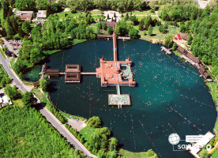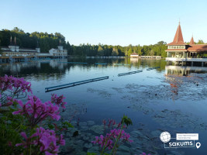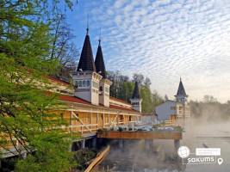

3 день

Кавова столиця Італії – Трієст та прекрасна Верона
Запрошуємо Вас на оглядову екскурсію«Кавова столиця Італії – Трієст» (25 євро для дорослих/20 євро для дітей або заїзд в місто для прогулянки – 10 євро трансфер). Ви побачите багато цікавих речей – це є і давня базиліка Св. Юста, романтичний замок Мірамаре, православний собор Св. Михайла, римський театр віком близько 2000 років. А для любителів шопінгу – це італійське місто просто рай. За свою двохтисячну історію Тріест побував під владою Венеціанської республіки, присягав Габсбургам, був вільним імператорським містом і Австро-угорським портом – найбільшим на Середземномор’ї, належав то Німеччині, то Італії. Тут все просякнуте ароматом кави, адже саме тут виробляється знаменита італійська кава. Також у Вас буде можливість під час екскурсії прогулятись біля замку Мірамаре - замок в шотландському стилі, розташований на узбережжі в околицях Трієста, який по праву вважається найвідомішою пам'яткою міста. Замок був побудований за наказом ерцгерцога Максиміліана і став його резиденцією. Не менш цікавим, ніж сама будівля, для туристів є розбитий при ньому сад, що займає площу близько 22 гектарів. Тут ерцгерцог висаджував екзотичні рослини, які привозив зі своїх подорожей.
Запрошуємо на оглядову екскурсію «Прекрасна Верона – серце закоханих» . Вас чекає екскурсія найбільш романтичним містом Італії – Вероною, яка увібрала в себе все найкраще з італійської півночі. Ви прогуляєтесь вздовж річки Адідже, старим центром міста, помилуєтесь давньоримським амфітеатром Арена ді Верона, який є третім за величиною в світі. На площі Синьйорії побачите ратушу і палац Скалігерів. І найголовніше: пройдете стежками шекспірівських місць – побачите будинок Ромео і загадаєте бажання біля балкончика Джульєти.
Вільний час. Обідо/вечеря*. Рекомендуємо відвідати:
Повернення в готель. Ночівля.
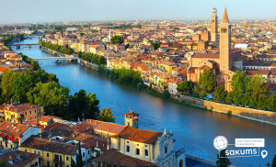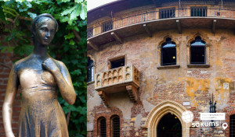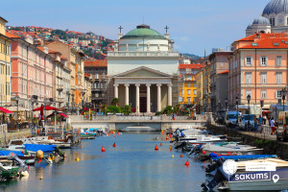

4 день

Морське диво - Венеція!
Сніданок. Виселення з готелю. Запрошуємо на оглядову екскурсію «Морське диво - Венеція!» ( 25 євро + квитки на катер 8 євро(обов’язкова оплата)). Ось воно – місто мрії та сили людського духу! Про Венецію написано немало, але кожен відкриває її для себе новою. Ми познайомимо Вас з найцікавішими місцями Венеції: Грандіозною площею Сан Марко, на якій розташовані Палац Дожів, Базиліка і кампаніла Сан Марко, колони святого Теодора і Марка, Вежа з годинником, символом Венеції – мостом Ріальто. Також ви побачите багато каналів і мостів, прогуляєтеся вуличками й провулками, і дізнаєтеся, чим жила і живе така різна, але завжди прекрасна Венеція.
У вільний час радимо:
- відвідати з екскурсоводом «Загадковий Палац Дожів» (18 євро + вхідний квиток) – резиденція правителів Венеції, місця засідання Великої Ради, Сенату і Верховного Суду. Тут приймали закони, оголошували вироки, і … звісно плели інтриги! Чудова нагода пройтися сходами та побувати в залах, де керували морські правителі. Також можна побачити одну з наймасштабніших картин світу "Рай" Тінторетто.
- «Величність Гранд Каналу» (40 євро). У кожному місті є своя головна вулиця. У Венеції це – Гранд Канал, який не є вулицею у традиційному розумінні. Це канал, вздовж якого виросло близько 100 розкішних палаців і фешенебельних готелів, красивих церков та історичних музеїв, художніх академій і концертних залів. Ми пропливемо під найстарішим мостом через Гранд Канал – Міст Ріальто. Вся краса Венеції – в одній екскурсії!
- романтична прогулянка на гондолі каналами (25 євро для дорослих/дітей). Витончені гондоли - справжній символ Венеції. Веселі красені гондольєри, дивовижно красиві маски, неймовірні мости, палаци і маленькі будинки створюють неповторний колорит чудової італійської казки, що має назву Венеція. Прогулянка на гондолі - це те, що допоможе вам зрозуміти всю красу романтичного міста.
Нічний переїзд в Київ.
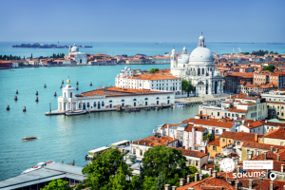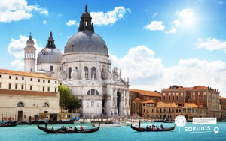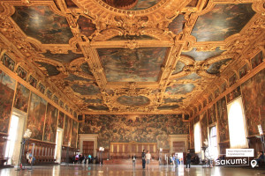

5 день

Прибуття в Київ
Прибуття в Київ.
Вартість туру

SPO

285 EUR
При ранньому бронюванні за 6 тижнів

Базова вартість

295 EUR
Без попередньої покупки факультативних екскурсій
Доплата за одномісне розміщення – 95 євро

Входить у вартість
- Проїзд за маршрутом автобусом єврокласу;
- Проживання в готелях рівня 3* у номерах з усіма зручностями;
- Харчування – сніданки;
- Медичне страхування;
- Супровід керівником групи всім маршрутом;
- Оглядові екскурсії Верона та Венеція.

Не входить у вартість
- Курортний збір (сплачується при бронюванні туру) – 15 євро;
- Факультативні екскурсії;
- Додаткове харчування – вартість уточнювати при замовлені. Оплата до початку туру;
- Факультативні екскурсії;
- Вхідні квитки в екскурсійні об’єкти (церкви, собори, музеї тощо);
- Проїзд громадським транспортом;
- Особисті витрати.

